出國報告（出國類別：研究）

開放系統異地備援之資枓同步與備份技術研究

服務機關：台灣土地銀行
姓名職稱：陳得人設計師
派赴國家：美國
出國期間：97年10月27日至97年11月15日
報告日期：98年02月02日

摘 要
近幾年來全球資訊安全事件不斷發生，地震、火災、水災及恐佈攻擊活動重創企業案例層出不窮，人為疏失造成企業營運中斷情形亦時有所聞。
而這類災害發生往往造成資訊系統瀕臨癱瘓，失去作業能力，造成企業陷於停頓，影響生產力、競爭力或造成客戶賠償問題，損及企業形象。災害發生結果輕則只是財務上的損失，重則影響企業存亡。因此做好風險管理、設計災害復原計劃是企業不得不為的措施。
企業如何保持不中斷的服務持續營運，在持有穏定成長同時，居安思危，成為一家能夠迅速復原，具有備援能力的公司，保護企業有形資產及無形資產，進而建立客戶對企業的信心，以因應全球化的發展，是企業管理者更應重視的議題。
災害復原計劃程序只是企業永續經營的一環，計劃中要包含應用程式、資料、硬體通訊及其他資訊科技基礎建設之建置，另外非資訊科技相關因素也要考慮涵蓋，如人員其他設備也要在規劃中考量。而本次研究的範圍將針對資訊科技部門在永續經營範籌中所扮演的角色，提供本行現行及未來建置災害復原中心參考。

目 錄

壹、 研究目的 4
貳、 考察內容 5
參、 研習心得 7
一、 企業營運計劃 7
二、 異地備援概述 11
三、 資料複製技術探討 20
四、 異地備援之規劃 28
五、 異地備援之建置 32
肆、 本行異地備援現況 34
一、 中心主機備援機制 34
二、 信用卡暨信託業務主機備援機制 35
三、 開放伺服器備機制 36
伍、 建議事項 38
陸、 參考文獻 40

圖 目 錄
圖 3- 1、網路備份示意圖 12
圖 3- 2、儲存區域網路備份（SAN Backup）示意圖 12
圖 3- 3、遠端備份（Remote Backup）示意圖 13
圖 3- 4、叢集架構圖 14
圖 3- 5、遠端複製架構圖 14
圖 3- 6、企業衝擊與災害復原等級關係圖 16
圖 3- 7、資料回復層級比較 17
圖 3- 8、災害復原資料形態 17
圖 3- 9、災害復原RTO及RPO分析比較 18
圖 3- 10、災害回復之生命週期 19
圖 3- 11、同步傳輸示意圖 22
圖 3- 12、非同步傳輸示意圖 23
圖 3- 13、非同步傳輸使用寫入順序排序方式保持資料完整性 24
圖 3- 14、以RPO、RTO觀點選擇備援方式 29
圖 3- 15、異地備援流程圖 30
圖 3- 16、資訊備援流程圖 31
圖 4- 1、本行帳務主機備援架構圖 34
圖 4- 2、本行帳務主機備援架構圖 35
圖 4- 3、開放系統異地備援架構圖 36

研究目的
近年來資訊安全己經成為各產業所重視的目標，以往資訊安全的對象考慮大部份是以人為因素，對環境安全及災害備援較輕忽，由於目前各產業對資訊系統依賴性愈來愈高，且資訊化已經到相當程度，將資訊安全管理納入企業管理文化應是金融業踏入國際化重要的一環。
對本行而言，帳務主機災害備援演練每年定期實施，但由於資料備援技術不斷演進，各種解決方案推陳出新，因此資訊專業人員需要積極汲取備援同步技術。開放系統的備援方式目前漸近式先行導入關鍵系統，這方面的技術則有賴不斷的測試，程序修正來達成災害復原的目的。
建立完善備援系統對組織而言要花費大量金錢與資源，但是透過建立資訊備援系統可預防無預警的資訊安全事件發生，避免造成停頓或組織的損失 。藉由此次參訪美國儲存媒體製造商及伺服器製造商在異地備援技術之研究發展及實務，同時瞭解目前備援技術的演進。參考各種災害備援建置理論及實務，結合本行資訊安全管理系統(ISMS)導入，供單位在導入及建置備援系統機制參考，以符合資訊安全管理中的『機密性』（Confidentiality)、『完整性』（Intergity）及『可用性』（Availability）。

考察內容
此次參訪美國知名儲存系統廠商EMC公司及發展開放系統、UNIX伺服器作業系統著名廠商SUN MICROSYSTEMS公司，二家公司位於近舊金山聖荷西市。藉此參訪行程了解國外公司在異地備援方案中所選擇的策略及儲存系統的技術，作為本行未來在資料安全、資料備份、儲存系統規劃參考，參訪內容如下:
EMC公司
Emc 公司成立1979年美國東岸波士頓，製造外接式儲存體 (SANDISK)製造商，該公司在1989年快速崛起。1994年，EMC公司推出遠端資料同步軟體(SRDF)，開始大力加強軟體的開發，通過軟體不斷的創新，目前向客戶提供了幾十種解決方案，其中包括EMC CONTROLCENTER ，EMC TIMEFINDER，EMC DATA Manager ，EMC PowerPath ，2003年EMC 公司收購了3家軟體公司，包括Vmware 公司。
以上相關軟體的解決方案，目前有些運用在本行的災害復原、異地備援
及備份策略的應用，廠商也提供了本行異地備援方案建議及技術支援。
參訪行程中也實際了解美國頗具規模票據交換公司在異地備援方案中的實際經驗，該公司的400台分散式伺服器直接連接儲存系統（direct-attached storage），統一安裝於一個基於SAN架構的儲存網路上，該網路結構同時跨越公司的兩個資料中心。這些伺服器主要負責處理公司的檔案列印、Lotus Notes軟體及內部應用程式開發，並同時支援公司的異質平臺。
該公司部署了3個Windows 2000的伺服器群集，一個雙重的SAN系統，將跨越兩個不同地理位置的資料中心，通過光纖DWDM連接器連接起來。公司還通過12個Brocade Silkworm公司的2800光纖通道交換機，對儲存在EMC的EMC Clariion FC400陣列上的10個1000千兆存儲容量磁片進行管理。所有磁帶備份，都會被自動寫入到每個資料中心的Storagetek L700的磁帶倉裏。每個應用軟體在一個位址上有一個主伺服器，在另一個位址還有一個次伺服器，以達到雙向的磁碟鏡像。這種基於SAN系統的備份拓樸結構，到目前為止已經工作兩年，運行正常。
許多企業一方面對新技術的先進趨之若鶩，另一方面卻不敢真正率先使用。那麼，在具體實施時，如何將這一對矛盾統一起來，該公司在這方面的實際經驗卻是可以給大家借鑒一下。
昇陽公司
成立1982年2月24日，1986年在美國那斯達克上市。主要產品是工作站、伺服器和 UNIX 作業系統。1992年昇陽推出了市場上第一台多處理器伺服器，SPARCstation 10 system，並與次年進入財富 500 強。SUN 公司的名字是由 Stanford University Network 縮寫而來。主要作業系統為 Solaris，具有32位元和64位元兩個版本，並同時支持SPARC系列和x86/x64系列處理器。Solaris可以相容於 Sun 全系列的工作站與伺服器，並可為用戶掩蓋底層平台差別，給用戶在不同平台上提供一致的使用感受。
1995年昇陽開發了 Java 技術，這是第一個通用軟體平台。在1997年昇陽開始推出其新的 64 位元服務器家族 Sun Enterprise 10000。同年又開發出 Java 2。昇陽在行業中被認為是最具創造性的企業之一，它想嘗試新的軟體方式和定價模式等等。目前它是極少數幾個自己生產微處理器，電腦系統以及作業系統的公司之一。1995年以來，x86市場成長迅速。目前Sun除設計製造基於SPARC處理器的機器設備外，也與Intel & AMD 合作生產x86/x64伺服器。其作業系統 Solaris 也開始採用開放原始碼，稱為OpenSolaris項目。
昇陽公司在2006年併購StorageTek儲存公司，昇陽電腦企圖提供給它的客戶完整而真正的儲存解決方案，而不僅止於系統主機而已。目前本行資訊中心使用該公司大型自動化磁帶館做帳務主機，信用卡暨基金主機及開放系統主機資料之全備份。

研習心得

企業營運計劃
企業組織建立一套經由確認及可實行的計劃，當災害發生造成廣大作業中斷時，可以在預定的時間內，部份或完全回復組織之功能。傳統上，營運永續與資訊技術系統復原一直被聯繫在一起，因此，企業持續營運計劃也一直被劃分為企業IT 部門的管轄範疇。然而，現今企業已越來越體認到企業持續經營計劃不論在策略上，還是涵蓋的範圍上，遠比單純保護和復原資訊科技系統都要來的更為深入且廣泛。
建立企業持續營運計劃有五個階段:
- 分析:
- 企業影響分析（Business Impact Analysis, BIA）：目的是避免營運系統因原所在地發生災難而造成不可復原的損壞，危及企業持續營運的能力。企業該區別影響組織營運之關鍵及非關鍵系統，而在關鍵系統中有兩個評鑑的指標可供參考：
- Recovery point object(RPO)：資料回復時可容許的延遲時間，意即備援系統資料與原始資料的時間差距，可能為幾分鐘至數小時。
- Recovery time point(RTO)：災害發生至企業回復運作可容許花費的時間，可能需要數小時至數天。
- 威脅分析：疾病、地震、火災、洪水、駭客攻擊、恐佈攻擊、停電等。而以上的威脅除了疾病外，皆有一共同點會影響組織的基礎建設。如果人員也是災害復原計劃的一部份，没有考慮也可能導致計劃失敗，如2002~2003年 SARS 傳染病的爆發。
資訊安全可能面臨不同威脅，將這些威脅歸納如下:
問題類別 |  | 原因 | 說明 |  | 後果
天然因素 | 災害 | 外部的自然現象造成故障 | 水災、火災、地震、電擊及溫度異常 |  | 無法正常服務
天然因素 | 故障 | 系統本身發生故障 | 硬體、軟體、網路故障 |  | 無法正常服務
人為因素 | 過失 | 人為操作錯誤造成的故障 | 疏失 | - 操作疏失  - 管理疏失  - 維護疏失 | 資訊資產濫用
人為因素 | 故意 | 人為惡意造成的故障 | 破壞 | - 電腦系統破壞  - 資訊設備破壞  - 資料程式破壞  - 資料程式竄改 | 資訊資產濫用
人為因素 | 故意 | 人為惡意造成的故障 | 使用不當 | - 擅自使用電腦設備  - 未經授權使用  - 不當使用程式 | 資訊資產濫用
人為因素 | 故意 | 人為惡意造成的故障 | 隠私權 | - 不當蒐集資料  - 不當使用資料  - 不當公開資料 | 資訊資產濫用
表3-1資訊安全威脅分析表
- 風險評估：是評估組織外在及內在環境可能威脅及潛在災害。以資訊科技為主的組織依賴三種資源，技術、資訊及人員，依據威脅清單來決定何種風險可以避免及降低，如硬體故障可以用多餘硬體備份來預防。營運端之災害預防，可以選擇切換至異地備援端之伺服器來避開風險。
- 策略選擇：為了保護組織、協助企業，定義出最適合災害復原方案，使用最少的資源來回復。策略的選擇往往與費用密切關連，考慮因素如下：
- 機房容量：硬體及軟體操作，連線作業之建立。
- 通訊需求(如資料的傳遞、語音系統) 。
- 工作空間需求：空間、設備、補給。
- 員工等級標準。
- 地理位置及交通運輸。
- 發展備援計劃及實作：此階段是建立文件，如何用最少的回復時間及最低花費來回復企業關鍵系統，識別、定義及文件化災害復原計劃，指定出持續營計劃中各任務權責單位及小組中的成員，確認小組成員訓練需求，訓練員工並使人員了解個別的任務。
- 測試可行性及定期備援演練 ：藉由定期檢視、測試、事故後檢討報告、錯誤學習、，績效衡量、和演練來評估方案的計畫、程序。功能演練必須為測試個別計劃要素，有相互關係的要素或整個計畫而設計，並建立以確保評估計畫，辨識出不足的部分進行修正。
- 定義出持續經營企業可以接受的標準
- 建立企業持續營運測試計劃
- 設計演練時程表
- 摸擬測試及定期演練
- 紀錄演練結果
- 檢查、完成及發佈企業營運計劃政策

異地備援概述
- 何謂災害復原
廣義定義以組織事業體而言，當自然或人為造成的災難發生時，有系統地採取相關的必要措施，以部份或完全復原組織既有的營運及相關服務之處理過程，稱為災害復原作業計畫。然而，災害復原與資訊科技系統一直被聯繫在一起，如果以資訊科技系統觀點而言，建置資訊科技異地備援中心，並可於災難發生時，依約在一定時間內將系統及資料回復以繼續提供服務者，稱為災害復原系統。整個復原系統應包括異地端的資訊系統建置、人力動員計畫、緊急應變程序及定期輪替演練之程序。
災害復原的目的是為了保持企業營運不中斷，並於災難發生時，能於最短可接受時間內恢復系統服務，將相關使用者所受之影響減至最低。企業要建立營運不中斷計劃即要事先做商業影響分析(business impact analysis)，避免營運系統因原所在地發生的災難而造成不可復原的損壞，危及企業持續營運的能力。
- 災害復原範圍
- 資料災難回復(Backup/Restore)
作業系統、 資料、 資料庫的回復，不論資料庫系統架構為何，無法正常存取儲存媒體資料時，資料庫系統的服務就會停止。因此我們必須思考如何在儲存媒體損毀的災難發生時，減少系統停止服務的時間，及強化資料庫系統的高可靠性。
備份是資料庫系統基礎建設規畫必備的要素，避免任何因天災、人為因素、或軟/硬體故障，所造成的資料庫服務停止。因此在思考整個資料庫服務系統的架構時，無論最後資料庫系統是採用何種架構，「備份規劃」是我們最應該優先思考的，備份目的即是要達成遠端及近端備份回復，以下是幾種備份種類：
- LAN BACKUP(網路備份)：可以達到備份集中化的目的，資料庫可線上備份，備份磁帶可集中化管理，缺點是備份時會消耗大量頻寛。
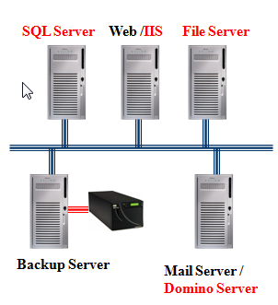
圖 3- 、網路備份示意圖
- SAN Backup又稱 LAN-free或Serverless Backup。顧名思義，即是指備份不透過一般網路，而是另外建置備份線路，如光纖纜線，如此一來，可解決一般網路備份頻寬不足的問題。
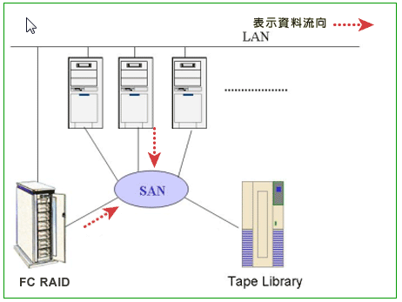
圖 3- 、儲存區域網路備份（SAN Backup）示意圖

- 遠端備份（WAN Backup）：由光纖通道（Fiber Channel）或網路通訊協定（IP）建立快速的遠端異地備援功能。一般異地備援端需要購置與本地相同且昂貴的大型儲存設備。
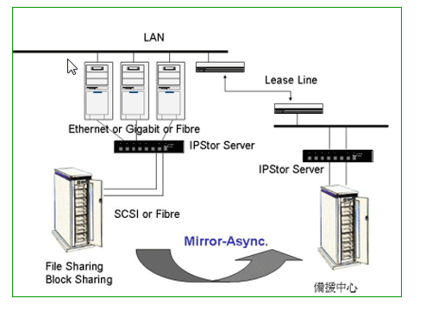
圖 3- 、遠端備份（Remote Backup）示意圖

- 伺服器災難回復（Server Failover）
叢集或容錯：叢集技術運用在不同用途，一般是用來平行運算，提昇系統效能，而有些則是用在伺服器復原，如果同群組的伺服器發發生故障，叢集中節點伺服器則會自動起動相關服務。
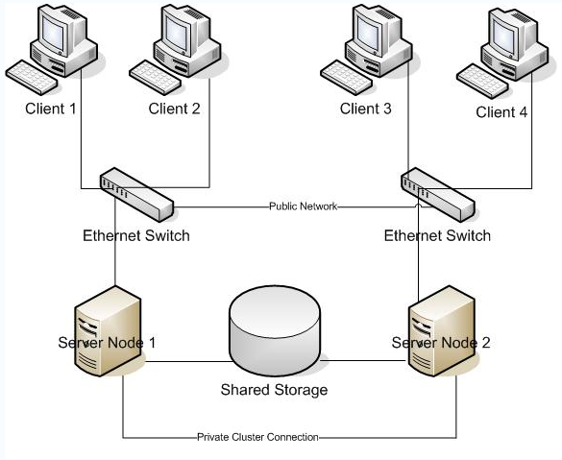
圖 3- 、叢集架構圖

- 遠端災難回復（Site Switch Over）：企業資料中心（DATA CENTER）建置異地端災害復原中心，結合伺服器的災害復原機制及集中化的儲存管理，另外運用遠端及近端資料複製技術達到災害復原目的。
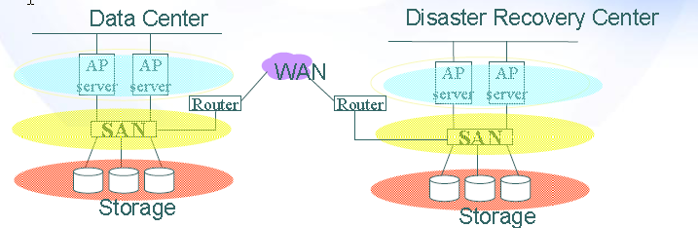
圖 3- 、遠端複製架構圖

- 災害復原的技術等級
事實上大部份組織災害發生有邏輯的災害，如資料毀損、病毒及人為的錯誤，及實體災害如火災、地震、颱風。而邏輯的災害反而較常發生，同時引起企業較大的威脅。然而邏輯災害較少公諸於大眾，只是邏輯的災害是對企業造成較少損失。
企業思考如何運用最佳方案及資料同步技術來預防及有能力面對公司的意外發生，減少公司的損失，要結合高可信度的解決方案及災害復原技術納入災害復原計劃中。最終的目的不外乎要使企業有能力去面對可預期及不可預期的災害，達到最少甚至於零崩潰的記錄。
而當不可預期害發生，思考的問題？
- 回復機制自動起動，且要達到資料完整性。
- 使用最少的費用及資源來達到回復目的。
- 完全不要影響到營運環境的運作。
如果要朝以上思考的方向來設計災害復原計劃，許多商業及科技術問題要納入考量，而且要在技術方案、預算及人力投入間作一個取捨。
資料的回復的時點(RPO)及資料回復花費時間(RTO)與組織所投入的花費是有關聯，並非所有系統的資料要使用相同的回復機制，因此要考慮回復的層級。而衡量災害復原（Distater Reovery）回復資訊系統的時間指標如下：
- 資料回復花費時間 (RTO: Recovery Time Objective)
首先要決定企業允許最大復原時間，可容許停機多久。
- 1:1 對稱系統架構，一般為1-4小時內回復系統。
- 利用遠端備用磁碟機回復系統， 12-24小時以內回復系統。
- 利用備份磁帶回復系統，可屆時再準備主機，但需準備備用主機，2-7天以內回復系統。
- 資料的回復的時點(RPO :Recovery Point Objective)
不同的資料複製技術，資料復原時間點會不同。
- 同步傳輸(Synchronous)，0分鐘內的資料落差。
- 非同步傳輸(Asynchronous)，01-10分鐘內的資料落差。
- 磁帶備份(Full Backup)，02-36小時內的資料落差。
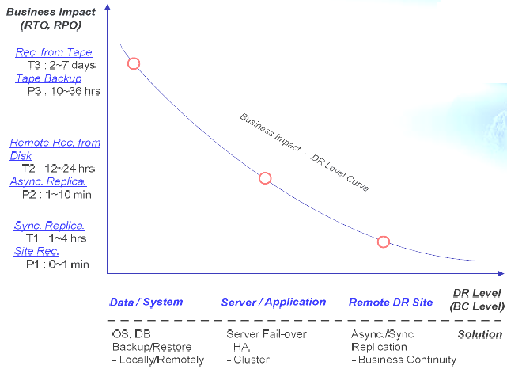
圖 3- 、企業衝擊與災害復原等級關係圖

資料回復的層級也要考慮到應用程式及公司評估預計投入之花費及資源，透過企業衝擊分析是來決定資料的保護層級，進而決定要採用何種資料回復策略是一個不錯的開始。 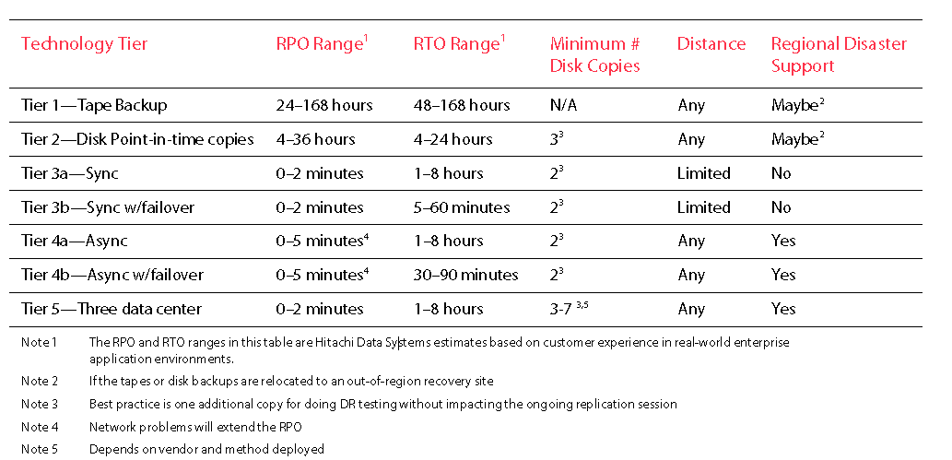
圖 3- 、資料回復層級比較
雖然有些公司採用異地端的備援回復機制，可是大部份的公司仍採用磁帶備份方式作為資料回復機制，採用較快速的回復機制層級當然要投入較多的費用。
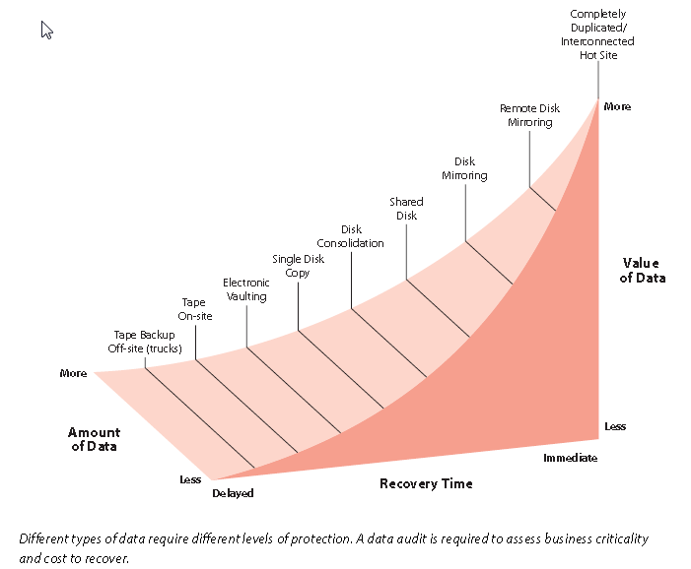
圖 3- 、災害復原資料形態
註:回復時間愈短資料的價值愈高
資料回復首先要考慮公司環境，並非所有的資料是相等的。公司有些關鍵資料是維持運作基本要素，關鍵資料應運用特別技術來要受到特別保護。如果公司在同地端，資料的同步備份仍是必要的，可是當要運用到網路技術將資料同步至相當距離之遠端，所投入的成本仍是相當的可觀，將資料區分等級優先順序以減少通訊及硬體的花費是有必要的。
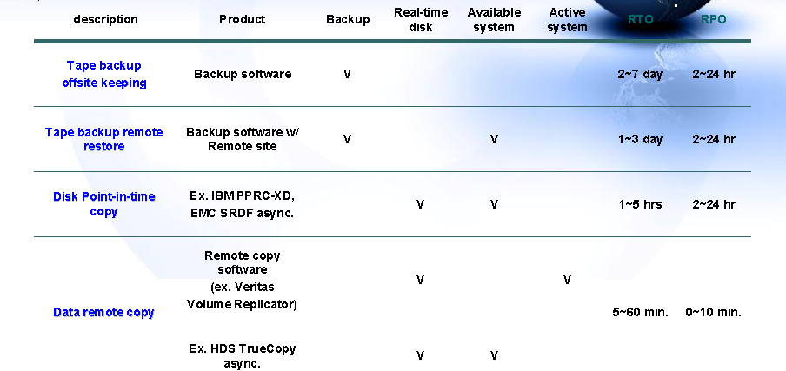
圖 3- 、災害復原RTO及RPO分析比較

- 災害復原
通常，從災害發生到完全回復正常運作，需經過三個階段，如圖3-10說明如下：
第一階段稱為「緊急時段」
一旦災害發生，正常的工作負荷(normal dp processing workload)馬上由ab下降至cde，整個電腦作業完全停頓；值班人員在這時段，立即通知單位主管或決策階層前來處理，並進行現場搶救。
第二階段稱為「過渡時期的備援時段」
一方面通知使用單位採取替代作業方案，即dh，或使用人工作業、或以個人電腦單機作業替代，另一方面，電腦中心亦進行臨時作業的處理程序，以提供機關各部門基本業務運作能力，即eg，這時的workload不再是零，維持基本機能的作業已經運作，使用單位的作業也逐步移至該中心。
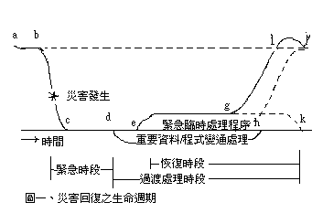
圖 3- 、災害回復之生命週期
第三階段稱為「恢復時段」(Recovery)
與第二階段是並行處理的，檢視受損機件、資料、或軟體，與支援廠商工程人員進行搶修、重建的工作、或緊急採購、或趁機更新，務期在極短時間內完成災害重建工作。
到了此時段的末期，逐步將異地電腦中心的臨時性作業遷移回來，進行平行處理及測試，如gk、gi，另一方面人工作業也逐步由重建後的電腦中心機器取代，此時，workload將由eg提高至gij曲線，異於理論上的fj線，而由於平行作業的原因，eg將繼續延伸至k點，亦即整個災害回復計畫完成為止，則workload將回到jm的原來水平。這整個步驟稱為「災害回復之生命週期」。

資料複製技術探討
資料複製技術是要運用硬體及軟體的元件功能來達成來源端及目的端資訊的的一致性、可靠度、可行性及容錯能力，了解遠端同步技術的各種解決方案，是我們在評估選擇異地備援適用性重要的一環。而目前其實諸多的同步技術已經運用在企業等級儲存體上。而複製技術運用即是要達到企業資料的複製、保護及分享資訊目的。
- 遠端複製(remote copy)：起源於鏡射原理，有即時同步特性及I-O 前後的一致性。
- 時間點複製(Point-in-time copy) ：資料複製可依指定時間做複製，可以做資料的備份及檢查點。
- Data duplication：如同遠端複製及時間點複製
- 資料遷移：將資料從一儲存空間移置另一儲存空間。
- 同步複製：資料同步時需要等待遠端寫入之確認，近端才可作下一次資料的寫入。
- 非同步寫入：允許營運主機持續寫入主要端磁碟陣列，會將更新的磁軌紀錄傳送至異地端直到更新完成。資料的I-O有其前後的一致性，會有資料的延遲的情形。
經過了這幾年技術的發展，有些先進之軟體及硬體同步技術進入市場。在評估這些不同的複製技術時有些重要的因素要考慮，如一致性及完整性。資料的複製似乎是簡單的，但是要從複製的資料回復是非常繁雜的過程，因此回復過程不僅是資料復原，回復程序也要有相當之規劃。
- 資料複製的種類
過去僅有頗具規模的公司才有足夠經費使用資料複製技術來建置災害備援中心，而大部份的公司仍依賴磁帶備份來做災害的防範，因此造成營運中斷時間延長，甚至資料的遺失。經過了這幾年，大型主機等級之資料複製技術己經運用在開放式的作業系統，且價格下降，時至今日大部分企業己負擔得起運用資料複製技術來建置他們災害備援計劃。
資料複製目的即是要從來源端建立一完全複本。有許多的方式可以達到此目的，目前可行的方法如下:
- 快照方式（snapshots）：使用快照方式做資複製對應用程式造成最小的衝擊，且是最簡單的方式。
- snap copy(volume copy)建立實際的複本，做為未來災害復原用途。此方式的優點是依原始的資料產生一儲存於另外分開之實體磁碟備份，效益就是可將快照或磁卷複本掛載於另一台伺服器上，以作為備份、應用程式測試或資料探勘之用。缺點則是每次快照時花費時間及影響系統效率，除此之外snap copy 需要足夠的儲存空間來產生另外複本。
- point-based snapshots技術使用指標指到原始的資料，當資料異動後變動的區塊會放在保存區，運用此技術只會耗費極少額外磁碟空間，缺點是當系統有大量異動磁碟特性時會影響磁碟的效率。
- 遠端複製(Remote replicate)：快照一般侷限於單一設備(如:主機、磁碟系統、SAN 設備)。如果需要將資料複製至另一磁碟系統或至遠端，即要考慮遠端資料複製技術解決方案，基本上將資料複製至遠端有兩種選項:
- 同步複製(Synchronous Replicate)：同步複製技術在高階及大型主機所使用之儲存設備運用已經一段時間，如今運用在較高階開放系統也逐漸普及。
同步複製是將每次應用程式異動變更寫至本端磁碟系統，同時透過網路系統送至遠端系統，應用程式要收到遠端磁碟系統回應至近端磁碟系統，才算完成一次的寫入動作。亦即應用程式要等到近端及遠端系統寫入完成，才可以繼續下一次的處理，當應用程式有大量的寫入動作，同步寫入不利因素將是一大考驗，同時當近端及遠的距離不斷成長時，每次寫入資料的延遲時間將會增加，兩端的網路傳輸速度要快並減少傳輸時間延遲。
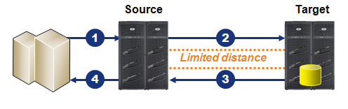
圖 3- 、同步傳輸示意圖
I/O資料由主機或伺服器寫至磁碟系統的快取空間。
I/O資料寫至目的端快取空間。
來源端收到目的端回應訊息。
主機結束整個I/O程序。
- 非同步複製(Asynchronous replication)：與同步複製一樣在遠端產生一份正確複本，無距離限制。非同步複製方式是將資料寫入近端磁碟，同時立刻回應給應用程式，再將異動資料送至遠端更新。應用程式不用等待遠端磁碟系統回應，應用程式效能不會受到衝擊 ，缺點是寫入遠端磁碟之資料不保證可用，因為資料寫入至磁碟系統可能没有依照順序(許多資料庫系統完整性有時序限制)，目前有新發展的非同步技術可以保證寫入資料順序的一致性。
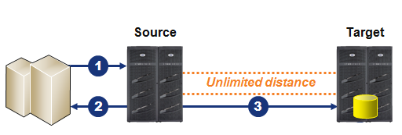
圖 3- 、非同步傳輸示意圖
I/O資料寫入至磁碟快取空間。
主機收到結束I/O程序。
I/O傳輸至目的端的快取空間。
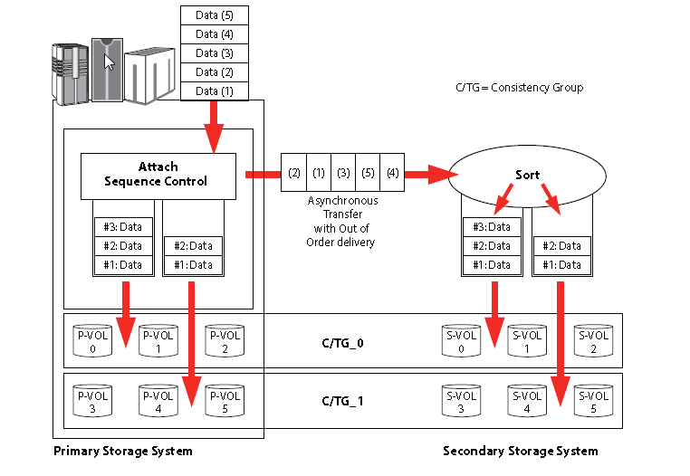
圖 3- 、非同步傳輸使用寫入順序排序方式保持資料完整性
- PiT-mediated replicate：設定時間間隔將異動資料送至遠端，例如每15分鐘或一小時，在時間區間內之異動資料不會複製，營運端儲存系統將異動資料標記，如果相同記錄更新多次，只會傳送最後異動。理論上使用此種複製技術會節省頻寬。
遠端複製種類 | 優點 | 缺點
同步複製 | 資料不易遺失  回復時間快 | 距離限制  影響效能  頻寛費用
非同步複製 | 不影響效能  無距離限制 | 資料有遺失風險
表3-2、同步及非同步資料複製比較
- 遠端資料複製類型
在過去資料同步複製至異地端投入成本很高，而可以選擇的方案有限，如今遠端資料複製技術方案可依I-O途徑區分以下幾種:
      - Host-based : 使用軟體方式將應用程式產生的異動資料傳送至遠端，支援大部份作業系統。
- Appliance-based(Gateway Based): 採用獨立於主機與儲存系統外的儲存閘道器該儲存閘道器前端連接主機，後端連接儲存系統，所有的I/O由此閘道器控管，其主要功能是將後端各種不同廠牌的磁碟儲存系統虛擬統合成一個大型儲存空間，並視需要將儲存空間分派給各主機使用，目前使用gateway based 。方案如: 如IBM SVC、FalconStor IPStor、DataCore SANsymphony)
- Storage-Based: 結合Host-base及Appliance-based多方面的優點，透過Storage subsystem的控制器就會自動將任何一個邏輯磁區(LUN)中有異動的block抄寫到遠端Storage subsystem中對應的邏輯磁區(LUN)中，應用程式不用介入資料複製機制且不會造成應用程式的負擔。
複製頪型 | 特色 | 優點 | 缺點
HOST-BASED | 大部份的負荷在主機端 | 具彈性 | 使用主機資源  管理較複雜
APPLIANCE BASED | 主要的頩頸在IO路徑 | 成本優勢 | 可靠度與效能
STORAGE-BASED | 理論上不會消耗主機資源。 | 效率佳 | 儲存系統必須是相同廠牌
表3-3、資料同步類型比較表
- 資料複製的運用
因為資料複製至異地費用很高，因此要依公司需求及問題來評估資料複製目的:
- 災害復原：資料同步的目的典型是為了災害復原。而遠端資料同步可以將營運端的資料同步跨越遠端校園、城市、國家。當災害發生於主要端，可以使用異地端的資料起動服務。營運端修復完成，將備援端的資料再同步至主要端，再將服務程序切換回主要端。過去電子郵件服務如果發生異常災害可能没有關係，今日電子郵件服件對很多企業而言能是關鍵系統，快速及完整的回復電子郵件系統是必要的。
- 維護：一旦災害復原方案實行，經過測試演練及文件化程序後，建置完成後基礎設施可解決其他商業的需求。例如:營運端的關鍵系統可能花費數小時作定期維護，遠端之資料複製備份如果存在，可以減少停機時間(起動遠端對應關鍵系統)，同時營運端系統可以做組態變更及硬體變更。一個完整的資料中心如果做電力空調及冷氣的維修，可以用故障復原的方式將作業切換至備援中心端。遠端的資料複製也可做資料中心的遷移（將資料中心的每個作業用故障備援的方式切換至備援中心，待新資料中心建置完成後，再使用故障回復方式切回新的資料中心）。
- 備份：資料備份是資訊中心每日要面對的重大挑戰，由於資料的成長，不斷壓縮備份時間，過去要解決這方面問題，只有一直增加磁帶系統，如今只需使用資料快照技術，快速產生備份之資料複本。再使用專屬的備份伺服器，將資料備份至較廉價的磁碟或磁帶系統。
- 遠端複製網路之選項
企業選擇異地備演練方案最關注還是投入成本的考量，而網路頻寛往往要耗費巨大金額。及時(real-time)複製隨時會將更新資料送至遠端，定時複製(point-in-time replicate)或許可以節省頻寬，可是當更新頻率過高就無法減少頻寬使用，事實上仍有許多因素影響最後結果。建構遠端複製要考慮如何減少頻寬，了解本身資料形態，比較各種遠端複製特性，考慮回復時間(RTO)及回復點(RPO)。使用較少的頻寬會延長回復點且導致其他問題，頻寬大小會決定回復所花費時間。

異地備援之規劃
建置備援系統的流程可規劃為八個步驟，分述如下：
步驟一：定義系統建置的範圍，將系統要涵蓋的部分範圍設定清楚，並且以核心業務為首要建置目標
步驟二：資訊資產分類與風險評估，將不同等級或性質的資產分類，並且進行風險評估後以不同的方式進行備援，以節省成本並建構最適當性的備援系統。
步驟三：系統架構規劃，將系統架構圖畫出以說明系統流程。
步驟四：確定系統建置規格及成本，將上面三個步驟所訂定的系統需求選擇最適合的備援系統，並詳盡說明系統規格及成本，避免造成系統資源不足或浪費。
步驟五：成立資訊備援專案執行小組。
步驟六：擬定專案執行計劃。
步驟七：專案執行與系統建置。
步驟八：系統建置完成模擬演練，系統建置完成後，需在不影響營運下不斷的進行模擬演練，以達成系統不停頓的目的。
由於資訊備援技術在近年來還持續的在不斷更新，透過新技術可達成更完善的備援機制，但是新技術所需費用與設備投資負擔沉重，因此選擇最適合組織使用之技術與備援方式成為重要課題。組織可承受服務中斷時間及回復的程度來選擇何種備援方式進行備援。
 | 備份 | 即時性 | 系統可用性 | 系統同步運作 | RTO | RPO
磁帶備份 | ● |  |  |  | 2~7日 | 10~48小時
磁帶備份/遠端回復 | ● |  | ● |  | 1~3日 | 10~24小時
資料非同步備份 | ● | ● | ● |  | 1~5小時 | 2~24小時
異地同步備援中心 | ● | ● | ● | ● | 50~60分鐘 | 0~10分鐘
表3-4、備援方式分析表
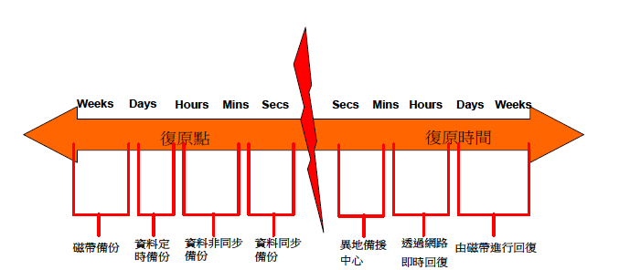
圖 3- 、以RPO、RTO觀點選擇備援方式

而備援方式的選擇如為一般性及常態性的資料可使用定時、非同步的方式進行備援，將各個伺服器內部資料透過內部備份專用網路傳輸至備份主機，並在備份主機上裝設磁帶機，當資料使用磁帶機進行備份時，同時將資料透過專線或WAN備份至遠端資料中心的儲存主機內。
對於營運系統內之即時性資料建議使用異地備援作為災害復原方式，在異地備援端建立同步儲存中心與災難復原中心，平時透過高速網路或專線將資料同步傳送至資料儲存中心，並同時建立資料同步運作系統。當主機房發生災難時，可在最短時間內由異地備援中心接手運作而不影響營運。當組織在建構異地備援中心時，可以考量以下幾個條件：
- 備援機房與主機房的距離要夠遠（我國國家資訊安全會報要求至少30公里），遭遇區域性災害時(如地震、火災、水災等災難)可繼續運作。
- 主機房與異地備援中心的網路必需要快速且穏定。
- 儲存系統的穏定度必須要仔細考量。
異地備援如下圖：
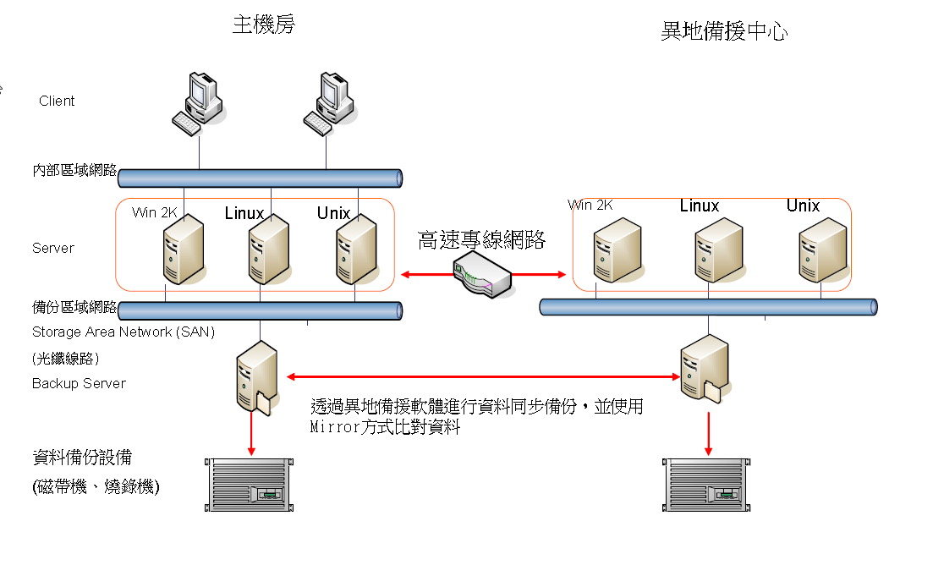
圖 3- 、異地備援流程圖
資料進行儲存時，會占用大量網路頻寬，採用SAN(Storage Area Network)方式，將主機內部區域網路獨立分開，另外透過光纖線路建置資料儲存網路，以此方式備援，可降低區域網路的頻寬負荷並可釋放伺服器資源，使用主機與網路資源，使主機與網路更加穏定。在主機房與備援中心的資料備份主機透過異地備援軟體作資料同步複製，主機要同步的部份只要傳送資料異動區塊，不需傳送重複的資料，可大幅減低資料傳輸時間與網路負載，並達成兩端資料的一致性及完整性。
備援系統建罝步驟與方法經資產的分類及風險、成本評估之後，組織在決定採取何種備援方法；區別系統的重要性、機密性、RTO及RPO等因素，皆為採用何種備援方式之考量。在系統建置完畢後，必須要對所有人員做教育訓練，使他們了解發生資訊安全事件時該如何做後續活動；並且定期對做系統做穏定性測試、攻防演練以及弱點掃描分析，使備援系統達成99%不停頓、資料完整性的目標。
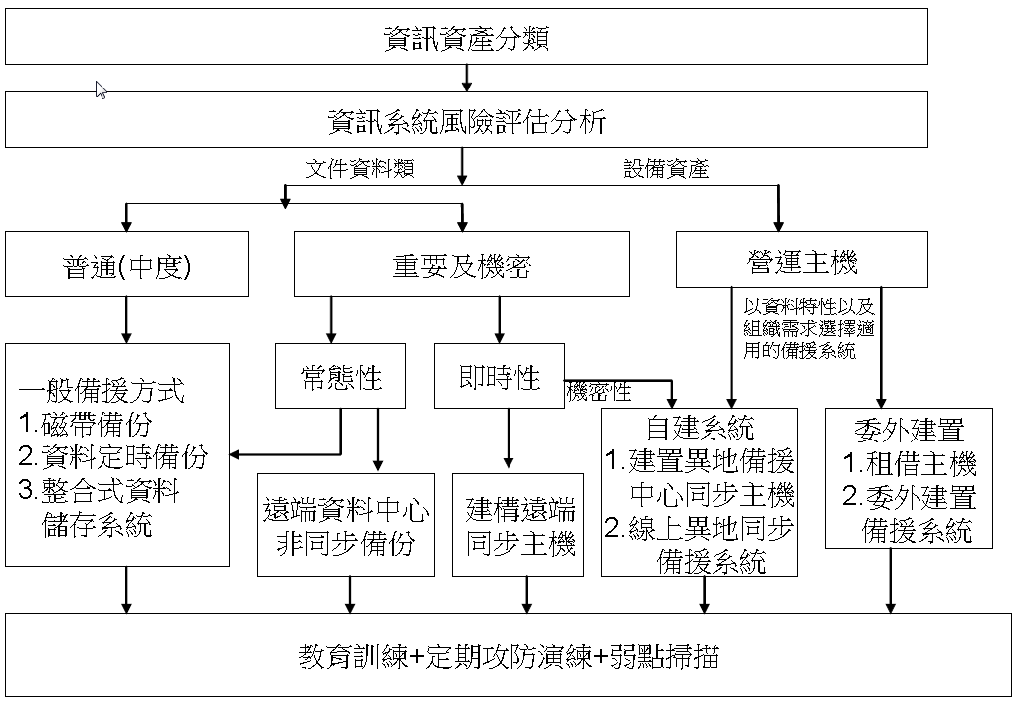
圖 3- 、資訊備援流程圖

異地備援之建置
- 環境調查, 系統相容性測試
      - 建立異地備援專案小組：對專案人員進行任務編組。
      - 確認儲存系統的設定
      - 主機、 應用程式
      - 資料庫的相依性
      - 相關產品相容性的備案
      - 系統及資料轉移標準程序
      - 完成儲存系統的設定
      - 確認第二階段環境測試準備
- 建置模擬相關環境相容性測試
      - 相關設備的準備
      - 網路: 路由器及交換器
      - 主機: 應用伺服器及資料庫伺服器
      - Domain Controller
      - 分行: 工作站及分行網路的建置。
      - 環境的建立
      - 系統驗證
      - 分行端測試
      - 檢討
- 系統及資料轉移
      - 確認系統轉移時間表
      - 人員協調
      - 系統備份的確認
      - 高層主管的重視
      - 備份的建置
- 建立標準程序及文件化
      - 硬體、 軟體操作
      - 整體建置程序
      - 異地備援策略
      - 完整流程的建立( SOP )
- 教育訓練
      - 硬體、 軟體操作及管理
      - 日常標準操作程序( SOP )
      - 異地備援操作程序
      - 管理( Management )
- 災難回復演習
      - 階段性的測試
      - 紙上演練
      - 資訊人員及廠商人員演練
      - 檢討
      - 資訊人員演練

本行異地備援現況
本行異地備援中心位於中部地區，有建立專屬專用的異地備援場所，佈建資訊系統之設備與通訊設施、重要資料的儲存空間、工作人員的工作空間。中部地區有専屬工作人員二十四小時值班，值班人員固定時間監控各設備狀況，記錄於操作日誌。而為了應對重大災害事件能夠迅速復原整個資訊系統，本行每年固定於十月中旬實施災害復原演練。執行切換後，中區資訊中心即開放對客戶服務，異動的資料亦會回存至主中心端，整個通訊線路則會做線路的備援。
集線中心分北、中及南三區，只要個別區域線路異常，屬該區營業單位則會切換至備援區域線路達成營業不中斷目的。本行目前針對各關鍵系統之作業系統特性採取不同的備援機制：
- 中心主機備援機制
由於主要端帳務主機與異地端帳務主機硬體差異，兩端開機方式雖用儲存媒體區域網路起動(SAN BOOT) 方式，但是作業系統不作同步作業；因此營運端作業系統異動更新，彰化端也要人工執行系統升級作業。
帳務主機為符合資訊安全標準，允許最長復原時間為四小時，採用以儲存體為基礎的同步技術。資料之同步則依交易性質區分為線上即時交易作業及批次作業，兩種不同作業性質採用不同的資料同步技術，使用之線路亦有做實體區隔。帳務主機由於其特殊性，採即時同步方式將資料同步至異地端，幾乎没有時間落差。
帳務主機之異地備援目前採用STORAGE-BASED架構，建構初期硬體投入成本高，需使用相同品牌儲存硬碟限制，優點是不影響主機效能，磁碟之I/O效能較好。目前使用此技術的廠商有HDS True Copy、EMC SRDF、IBM shark 、HP EVA 。
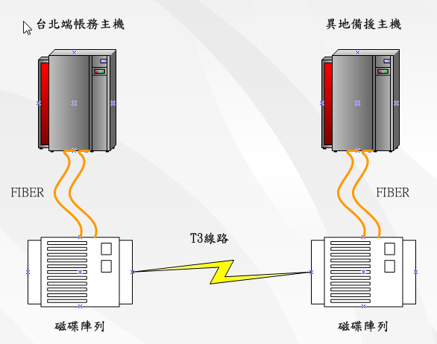
圖 4- 、本行帳務主機備援架構圖

- 信用卡暨信託業務主機備援機制
本行信用卡暨信託業務主機目前使用IBM AS/400作業系統。由於作業系統特性，目前AS/400主機國內尚未有使用以儲存體為基礎的同步技術，因此採用軟體同步方式將應用程式產生的異動資料傳送至遠端，信用卡暨基金系統每年與帳務主機定期做備援演練。
信用卡暨基金主機採用軟體同步方式備援資料，採用此種架構優點是成本較低，同步方式不必受限於主機的硬體架構，缺點是同步作業會消耗主機系統資源，且管理複雜度高。
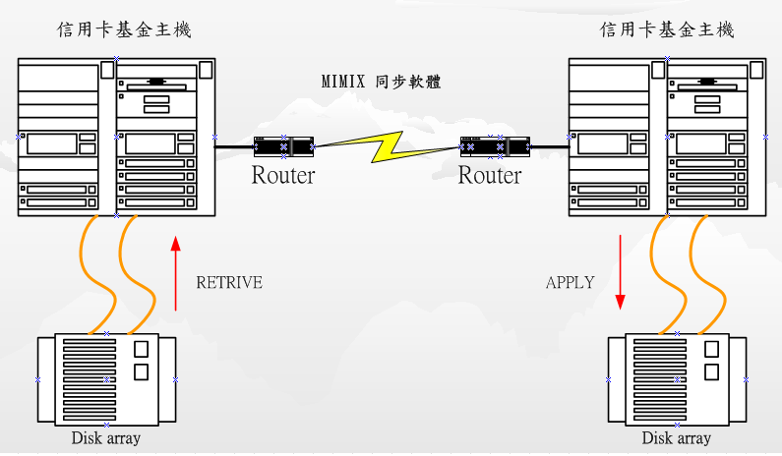
圖 4- 、本行帳務主機備援架構圖
- 開放伺服器備機制
本行針對開放性伺服器備援有專責規劃人員，針對本行開放系統特性，參考開放系統異地備援機制較成熟之金融同業作法，以系統標準化、可擴充性並充分利用異地設備，在不減損設備效能、設備管理簡單及成本考量原則下進行規劃。開放系統之關鍵系統可容忍時間為四小時，回復時間愈短投入成本愈高，目前己經納入備援方案系統包含外匯系統及企業應用整合(EAI)系統。
本行開放系統備援採用Storaged-Based 同步方式及整合成虛擬主機方向規劃。關鍵系統資料同步採用與主機相同之同步機制，優點是可快速複製環境、不需額外整合時間、沒有硬體相容問題、主中心未來換機擴充、對備援端影響小、可彈性調整系統資源、可集中控管虛擬機器，缺點是轉換至虛擬機器時會有關機時間、若共用硬體太多硬體資源，會影響系統效能。
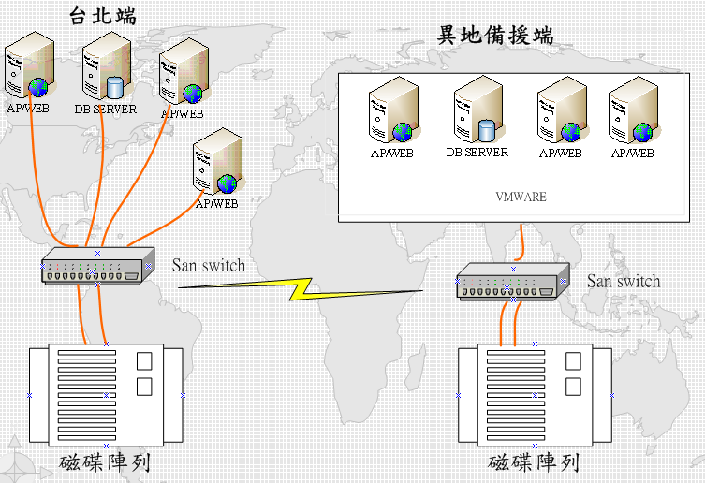
圖 4- 、開放系統異地備援架構圖

建議事項
金融業在資訊科技的應用層面愈來愈廣泛，本行網路銀行、資料倉儲、客戶關係、管理資訊系統、報表管理系統、歷史交易明細查詢系統、財富管理系統、風險管理系統、催收管理系統等諸多系統，未來還要面對很多尚在開發及建置的開放系統，如何整合及及簡化資訊系統，提昇伺服器及磁碟陣列效能及提升成效，是未來建置開放系統備援環境考慮重要因素。
目前各種整合技術運用應是未來建置開放系統趨勢，而整合的需求是要能滿足大量產生資訊之處理，維持服務品質，進而支援企業需求。
- 伺服器整合：整合低使用率伺服器及相關儲存體，以提高伺服器使用率，降低管理複雜度及成本，增加使用彈性及可信度，可以運用虛擬伺服器技術。
- 網路附加儲存(NAS)、儲存區域網路(SAN)：整合檔案伺服器，及集中管理儲存體來降低成本，及提高使用率。
- 儲存體層級(Tiered)整合：企業依各應用系統資料之重要性、效能、功能，提供不同儲存體層級(Tiered)，以符合投資成本效益。
- 資訊整合：企業依資訊價值訂定政策及程序來儲存、保護及記錄文件、影像及電子郵件等資訊。
- 備份、回復及存檔的整合：提昇備份及回復服務等級，包含如何縮短備份時間，較快的資料回復速度，增加備份可靠度及易於管理，如目前使用備份伺服器整合各伺服器的備份作業。
異地備援回復的速度繫於災害回復計劃的設計及投資成本的高低，選擇最佳投資方案，達到最大效益，進而維持企業關鍵系統營運正常。一旦各主機及伺服器備援中心建置完成後，擬定復原計劃，依復原計劃定期實施演練，藉由定期檢視，事後程序修正，藉此建立一套完整災害復原計劃，如面對重大危機時，必能減少公司旳損失，有助於公司的永續發展。

參考文獻
[1] 陳啟賢，企業永續經營規劃碩士論文，2003年6月。
[2] 王仁宏，災害復原規劃之知識表達及推理法則研究，國立中央大學資訊管理研究所碩士論文，2003年6月。
[3] 謝昆霖，呂易儒，非營利單位資訊災難備援機制之研究，95~100。
[4] 林欣儀，Data Replication and Job scheduling on cluster Grid for Data-intensive Application 碩士論文，2005年7月
[5] 蔡秋惠，開放系統異地備援之研究，台灣土地銀行97年研究報告。
[6] 經濟部工業局，企業營運持續管理技術手冊, 民國95年
[7] 金真芳，2004，金融機構異地備援中心建置模式之研究，國立臺灣大學資訊管理學研究所碩士論文。
[8] IBM，“ Storage Systems Technology Workshop簡報”，2002年7月。
[9] EMC “異地備援參考專案建置說明”，2004年。
[10] 李沛祥，“異地備援系統的規劃與建議”，2004年11月。
[11] Jim McKinstry，“Data Replicate”，2005年4月，http://www.wwpi.com/。
[12] Roselinda R. Schulman，“Disaster Recovery Issues and Solutions”， 2004年9月。
[13] Bull White Paper，“Resaons to review data protection and business continuity implementation”， 2008年2月。
[14] John Williamson,“Business Continuity Planning”，2002年7月。

